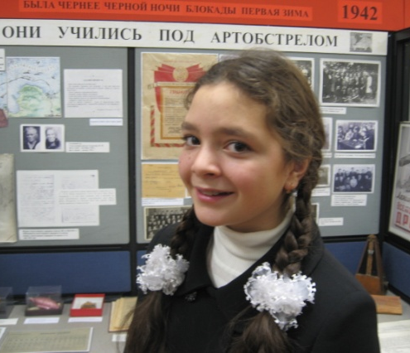
Настя Рад
Пусть пушки молчат,
когда музы поют
Я живу в Санкт-Петербурге, бывшем Ленинграде, поэтому выбор темы моего сочинения однозначен. Я буду писать о подвигах детей, оставшихся в блокадном городе. Когда говорят о детях блокадного Ленинграда, обычно вспоминают Таню Савичеву. Ее дневник мы с ребятами видели в центре мемориала Пискаревского кладбища, о нем нам рассказывали на уроке по истории и культуре Санкт-Петербурга.
Но были и другие девчонки и мальчишки, по разным причинам оставшиеся в осажденном городе. По данным историков их было около 400 тысяч. Дети в ту суровую пору были не только жертвами, они становились героями.
Я учусь в 105 гимназии, наша школа одна из тридцати девяти школ города открыла свои двери в ноябре 1941 года и работала в течение всей блокады. Я расскажу вам об одной из учениц 105 блокадной школы. Ее биографию я узнала из личного общения. Антонина Алексеевна Журина приходила к нам в школу на урок мужества.
Меня очень заинтересовала история девочки Тоси Уткиной, как звали тогда Антонину Алексеевну, и чтобы узнать о ней побольше, я пошла в наш школьный музей. Там об Антонине Алексеевне собрано много материалов из газет «Смена» за 1944 год, «Молодежь Эстонии» за 2005 год, в нем хранятся ее личные вещи и документы. Мне удалось найти строчки о ней, о ее вкладе в победу в сборнике «Дети города - героя».
Тосе Уткиной было 16 лет, когда началась война. Еще до объявления блокады ленинградские школьники, в том числе и она, Антонина, со своими одноклассниками, ходили рыть окопы под Ржевом. Немцы бомбили постоянно, но они выжили. Выжили там, под Ржевом, чтобы вернуться в Ленинград, который уже очень скоро после этого станет блокадным. Антонина еще не знала, сколько ей, тогда еще юной девочке, и таким же, как она детям, придется пережить и испытать.
А впереди был холод, голод, темнота и кругом смерть… Мурашки бегут по коже от одних этих слов. А этим детям приходилось в таких условиях не просто жить, а еще и работать, и учиться, и выполнять военные обязанности. Ведь эта девочка, как и другие ее одноклассники, жила и действовала во фронтовой полосе. Она делала то, что не под силу и взрослым людям.
Антонина дежурила на крышах. Конечно, на крыше было страшно. Она видела мечущиеся лучи прожекторов, трассирующие очереди, взрывы бомб как будто совсем близко. Но уйти с крыши было нельзя. И она стойко несла свою вахту, готовясь сбросить, потушить зажигалки, которые упадут на крышу родного дома или школы.
Но больше всего меня поразило то, что голодные замерзшие дети после занятий приходили в госпиталь чинить белье для раненых, читать им книги и газеты, а потом выступать перед ними с концертами. Я сама занимаюсь в вокальной студии, и мне часто приходится выступать на концертах и конкурсах с песнями. Но я пою в теплом уютном хорошо освещенном зале. Передо мной холеная хорошо одетая публика.
Антонине же полумертвой от голода приходилось находить в себе силы и выступать в холодных темных палатах госпиталя. «Уж очень худенькая была эта Уткина, головка с кулачок, ножки как палочки, вот-вот подломятся, не дойдут... » Но она выходила из дома, шла с подругами по жутким улицам в госпиталь, хотя знала, что по пути они могут погибнуть от разрыва снаряда, и пела... Пела без музыки, порой под вой сирен и разрывы снарядов. Светом рампы ей служил свет коптилки и прожекторов, Не раз, наверное, случалось, что песня обрывалась, и артистка помогала переносить и перевязывать раненых. Мне кажется, что концерты могли прерываться воем сирены, всех отправляли в бомбоубежище, а потом все возвращались назад, и Антонина опять пела. И мне, как будто, слышится голосок этой девочки, и сердце сжимается: Гитару возьми, струну подтяни,
Солдатскую песню пропой
О доме родном, о времени том,
Когда мы вернемся домой.
(«Солдатский вальс», из сборника песен Антонины Уткиной, музей гимназии 105)
Эти концерты под огнем раненые принимали очень хорошо, для них это была большая радость. Они видели, что даже дети несут свою службу, и это, я думаю, рождало в душе каждого желание идти вперед и бить врага. Вот стихи, которые я нашла в нашем школьном музее. Эти стихи адресованы Антонине и ее подружкам, которые помогали в госпитале:
Мы помним все: и голод, и лишенья,
И вашей юности нарушенный рассвет.
Мы справедливы в ярости отмщенья,
Врагам пощады в сердце нашем нет.
(1943 г. Из стихотворения гвардейца 63 стрелковой дивизии Ленинградского фронта, музей гимназии 105)
Что же помогало этим девочкам выстоять, не сломаться, выжить? Мы с мамой долго обсуждали этот вопрос, но потом мы нашли на него ответ в «Блокадной книге» Адамовича и Гранина. Они написали ее спустя много лет после многочисленных бесед с теми, кто пережил ленинградскую блокаду. Они, я думаю, сумели очень точно найти объяснение: «Спасались, спасая. И если даже умерли, то на своем пути кого-то подняли. А выжили — так потому, что кому-то нужны были больше, даже нежели самому себе»[ Мне кажется, что Антонина вынесла все это потому, что у нее было свое место, своя работа в этом осажденном, несдающемся, воюющем городе.
Антонина Уткина, как и еще ста одиннадцати девочкам нашей сто пятой школы, была вручена медаль «За оборону Ленинграда». «Это заслуженная честь: они были мужественны, они помогали, чем могли, защитникам Родины, они в те тяжелые дни усердно учились, они верили в нашу победу, они были настоящими ленинградками»
Меня так тронула история подвига этой девочки. Я решила, что к концерту, посвященному очередной годовщине Победы в Великой Отечественной войне, я обязательно разучу одну из песен, которую пела Антонина перед ранеными в те военные дни. Хорошо, что у нас в музее сохранился ее песенный сборник тех дней. Я спою эту песню перед ветеранами, которые собираются на наши концерты, перед самой Антониной, которая, я надеюсь, приедет в наш город и посетит наш школьный концерт. И пусть это будет мой вклад. И этим я скажу: «Я помню! Я горжусь!
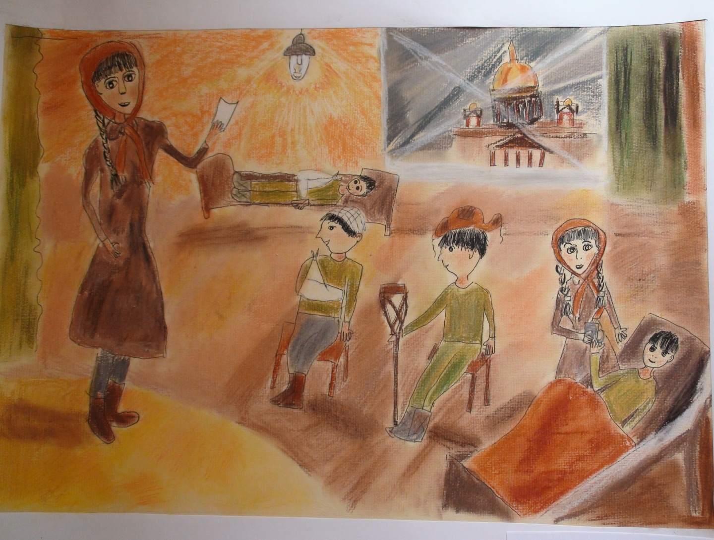
РИСУНОК АВТОРА

